ГРАФІК
роботи гуртків, клубів, студій та інших творчих об'єднань
Вінницького державного центру естетичного виховання учнів
професійно-технічних навчальних закладів
на І семестр 2025-2026 навчального року

№ з/п | Назва гуртка | К-сть учнів | П.І.Б. керівника | Час проведення | Місце проведення | Примітка
1 | Зразкова студія народного танцю «Мальви» | 20 | Дударєва  Юлія  Петрівна | вівторок  15.50-18.25  четвер  15.50-18.25 | ДПТНЗ «Вінницьке міжрегіональне ВПУ» | оплачуваний
2 | Гурток естрадного танцю «Серце України» | 20 | Ковальчук Юлія Вячеславівна | понеділок  16.30-19.05  середа  16.30-19.05 | ДНЗ «ЦПТО №1  м. Вінниці» | оплачуваний
3 | Гурток сучасного танцю «Ідеал» | 20 | Слотюк  Олена Вікторівна | понеділок  18.00-20.35  п’ятниця  18.00-20.35 | ВПУ № 11 м. Вінниці | оплачуваний
4 | Гурток сучасного танцю «Обрій» | 20 | Романова Анастасія Олександрівна | понеділок  17.00-19.35  середа  17.00-19.35 | ДНЗ «Вище професійне училище № 7 м. Вінниці» | оплачуваний
5 | Гурток сучасного танцю«Подільський колорит» | 20 | Гаврилюк Людмила Петрівна | п’ятниця  16.00-18.35  неділя  14.00-16.35 | ДНЗ «Немирівський професійнийй ліцей» | оплачуваний
6 | Зразковий танцювальний колектив «Колорит» | 20 | Радько  Наталія Романівна | вівторок  16.30-19.05  четвер  16.30-19.05 | ДПТНЗ  «Козятинське міжрегіональне ВПУ залізничного транспорту» | оплачуваний
7 | Гурток естрадного співу «Мрія» | 18 | Боярська Леоніла Ігорівна | понеділок  16.00-18.35 середа  16.00-18.35 | ДНЗ «Вище професійне училище № 7 м. Вінниці» | оплачуваний
8 | Гурток естрадного співу «Viva Viktoria» | 18 | Кожура Михайло Сергійович | вівторок  16.15-17.55  середа  16.15-17.55  четвер  16.15-17.55 | ДНЗ «Вінницький ЦПТО переробної промисловості» | оплачуваний
9 | Гурток вокального співу «Наступне покоління» | 18 | Касіч  Надія Григорівна | понеділок  17.00-19.35  четвер  17.00-19.35 | Вище професійне училище № 42 м. Погребище | оплачуваний
10 | Вокальний гурток «Солоспів» | 18 | Блажчук Валентина Василівна | понеділок 17.00-19.35  середа 17.00-19.35 | ДНЗ «ЦПТО №1  м. Вінниці» | оплачуваний
11 | Гурток фольклорного мистецтва «Оберіг» | 18 | Савчук Світлана Степанівна | понеділок  17.15.-18.55  вівторок  17.15.-18.55  четвер  17.15.-18.55 | Професійно-технічне училище № 14  смт. Вороновиця | оплачуваний
12 | Зразковий клуб «Салон мистецтв» | 20 | Гнатюк  Олена Михайлівна | понеділок  16.45-19.20  середа  16.45-19.20 | ДПТНЗ «Вінницьке міжрегіональне ВПУ» | оплачуваний
13 | Гурток декоратив-но-прикладного мистецтва «Конструювання та моделювання одягу» | 18 | Пустовіт Лариса Миколаївна | вівторок  17.00-19.35  четвер  17.00-19.35 | ДНЗ «Вище професійне училище № 7 м. Вінниці» | оплачуваний
14 | Гурток декоратив-но-прикладного мистецтва «Флористика та живопис» | 18 | Федорова Ліана  Юріївна | вівторок  17.45-20.20  четвер  17.45-20.20 | ДНЗ «Вінницький ЦПТО технологій та дизайну» | оплачуваний
15 | Гурток декоратив-но-образотворчого мистецтва «Декоративна палітра» | 18 | Юкальчук Леся  Петрівна | вівторок  15.00-17.35 четвер  15.00-17.35 | ДНЗ «Вінницький ЦПТО технологій та дизайну» | оплачуваний
16 | Гурток технічної творчості «Осно-ви робототехніки на платформі Arduino» | 20 | Гонтар  Віктор Володимирович | понеділок  16.45-19.20  середа  16.45-19.20  четвер  16.45-19.20 | ДПТНЗ «Вінницьке міжрегіональне ВПУ» | оплачуваний
17 | Гурток технічної творчості «Радіоелектронне конструювання» | 20 | Малиновський Олександр Леонідович | понеділок  14.45-16.25  середа  14.45-16.25  четвер  14.45-16.25 | ДПТНЗ «Вінницьке ВПУ сфери послуг» | оплачуваний
18 | Гурток технічної творчості «Кори-стувачі персональ-ного комп’ютера» | 20 | Домінов Михайло Артурович | вівторок  16.45-19.20  середа  16.45-19.20 | 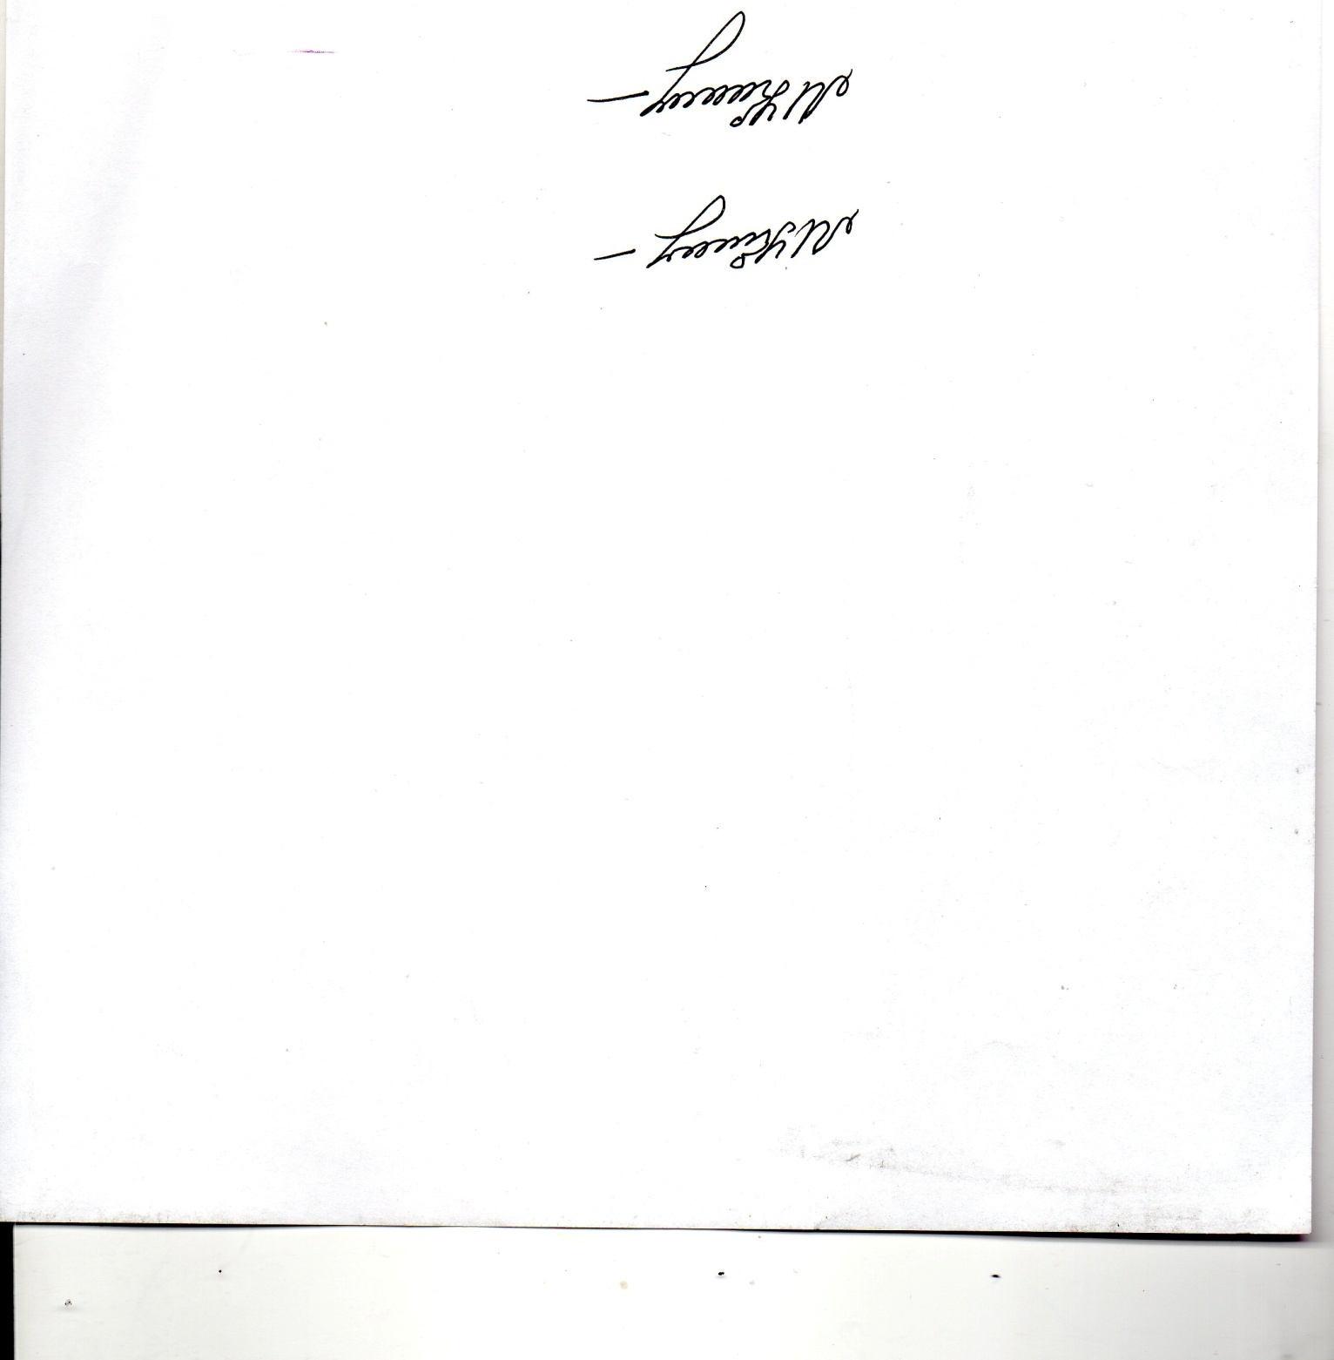  ДПТНЗ «Вінницьке міжрегіональне ВПУ» | оплачуваний
19 | Гурток технічної творчості «Цифрова фотографія» | 20 | Ревган Анатолій Борисович | понеділок  17.00-19.35  середа  17.00-19.35 | ДНЗ «Вінницький ЦПТО технологій та дизайну» | оплачуваний
20 | Правовий клуб «Феміда» | 20 | Бережок Світлана Михайлівна | вівторок  16.00-17.40  середа  16.00-17.40  четвер  16.00-17.40 | ДПТНЗ «Вінницьке міжрегіональне ВПУ» | оплачуваний
21 | Школа гендерного виховання | 18 | Рабодзей Світлана Володимирівна | вівторок  16.30-18.10 середа  16.30-18.10 четвер  16.30-18.10 | ДНЗ «ЦПТО №1  м. Вінниці» | оплачуваний
22 | Гурток «Волонтер» | 20 | Явдощак Вікторія Сергіївна | понеділок  17.10-19.45  вівторок  17.10-19.45  середа  17.10-19.45 | ВПУ № 11  м. Вінниці | оплачуваний
23 | Історико-краєзнавчий гурток «Краєзнавець» | 20 | Рибак Юрій Вікторович | понеділок  15.15-16.55  вівторок  15.15-16.55  четвер  15.15-16.55 | ДНЗ «ЦПТО №1 м. Вінниці» | оплачуваний
24 | Історико-краєзнавчий гурток «Подоляни» | 20 | Кермаш Віталій Сергійович | понеділок  15.50-17.30 вівторок  15.50-17.30 четвер  15.50-17.30 | ДПТНЗ «Вінницьке міжрегіональне ВПУ» | оплачуваний
Гуртки, що працюють на громадських засадах

25 | Творче об'єднання «Подільський край» | 135 | Любчак  Ірина Олександрівна | ІІІ вівторок,  ІІ, ІV четвер  16.30-18.05 | ДНЗ «ЦПТО №1 м. Вінниці» | на громадських засадах
26 | Літературно-творче об'єднання «Діалог» | 140 | Бартко  Наталія Леонідівна | І, ІІІ, ІV  середа  16.30-18.05 | ДНЗ «ВПУ № 7  м. Вінниці» | на громадських засадах
 | ВСЬОГО: | 737

